第12讲 简单机械
安徽六年中考
命题点1: 杠杆
1．(2016·安徽)拉杆式旅行箱可看成杠杆，如图所示．已知OA＝1.0 m，OB＝0.2 m，箱重G＝120 N，请画出使箱子在图示位置静止时，施加在端点A的最小作用力F的示意图，且F＝24N.
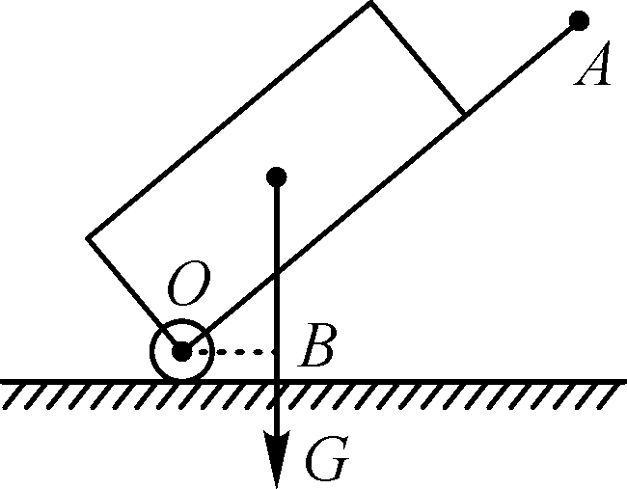 解：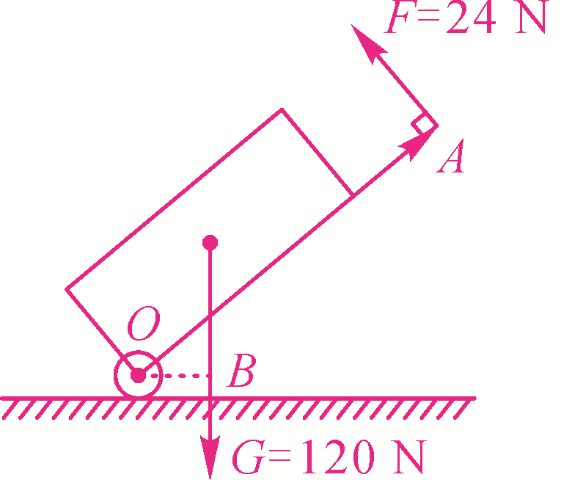
2．(2015·安徽)如图，AB为能绕B点转动的轻质杠杆，中点C处用细线悬挂一重物，在A端施加一个竖直向上大小为10 N的拉力F，使杠杆在水平位置保持平衡，则重物G＝20N.若保持拉力方向不变，将A端缓慢向上提升一小段距离，在提升的过程中，拉力F将不变(填“增大”“不变”或“减小”)．
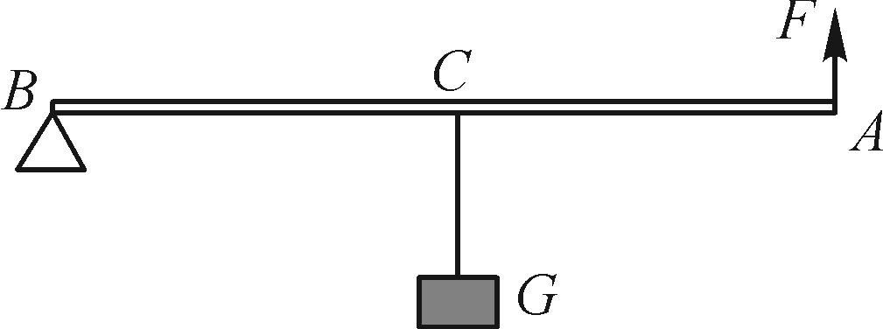
3．(2014·安徽)身高相同的兄弟二人用一根重力不计的均匀扁担抬起一个重900 N的重物．已知扁担长为1.8 m，重物悬挂点与哥哥的肩之间的距离OA＝0.8 m，如图所示．则(A)
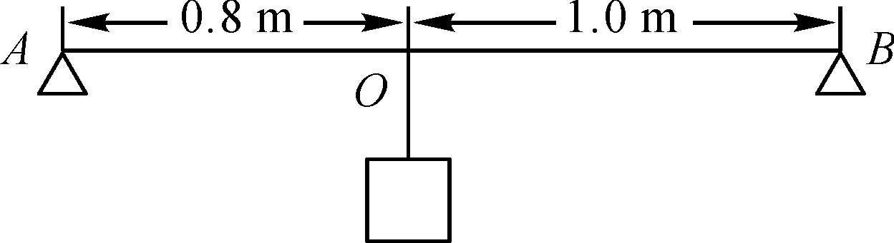
A．以哥哥的肩A为支点，可计算出弟弟承担的压力为400 N
B．以O为支点，可计算出兄弟二人承担的压力之比为4∶9
C．以O为支点，可计算出兄弟二人承担的压力之比为9∶5
D．以弟弟的肩B为支点，可计算出哥哥承担的压力为600 N
4．(2013·安徽)如图，轻质杠杆AB可以绕O点转动，在A点用细线悬挂一重物，在B点施加一个竖直向下的动力，使核杠杆在水平位置保持平衡．若将动力的方向改为沿虚线方向，仍使杠杆在水平位置平衡，则(D)
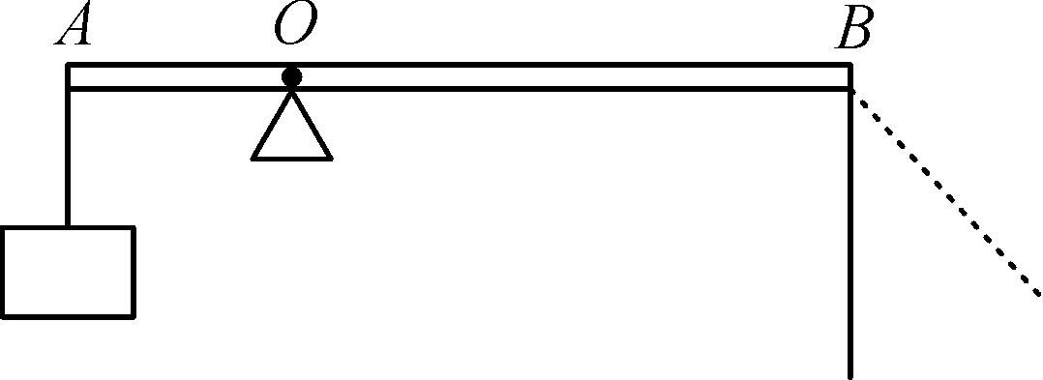
A．动力臂增大，动力增大
B．动力臂增大，动力减小
C．动力臂减小，动力减小
D．动力臂减小，动力增大
5．(2012·安徽)如图所示，利用动滑轮来提升一个物体，拉力F竖直向上．动滑轮其实就是一个变形的杠杆，请在图中标出它的支点O，并画出F的力臂L.
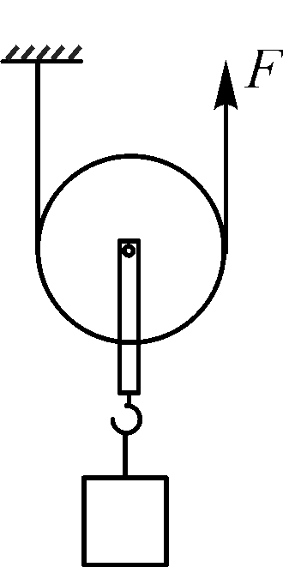 解：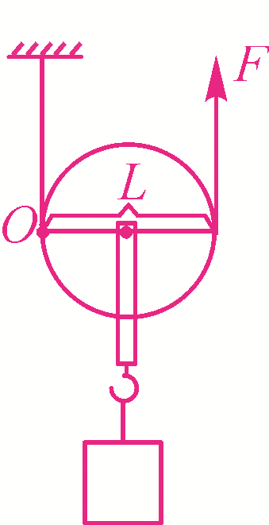

6．(2011·安徽)某实验小组利用图示装置研究杠杆的机械效率，实验的主要步骤如下：
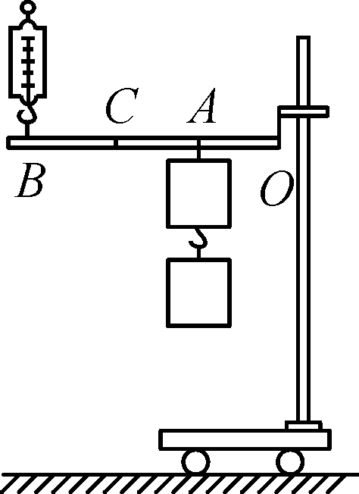
①用轻绳悬挂杠杆一端的O点作为支点，在A点用轻绳悬挂总重为G的钩码，在B点用轻绳竖直向上拉一个弹簧测力计，使杠杆保持水平；
②竖直向上拉动弹簧测力计缓慢匀速上升(保持O点位置不变)，在此过程中弹簧测力计的读数为F，利用刻度尺分别测出A、B两点上升的高度为h₁、h₂
回答下列问题：
(1)杠杆机械效率的表达式为η＝×100%．(用已知或测量的物理量符号表示)
(2)本次实验中，若提升的钩码重一定，则影响杠杆机械效率的主要因素是：杠杆的自重．
(3)若只将钩码的悬挂点由A移至C，O、B位置不变，仍将钩码提升相同的高度，则杠杆的机械效率将变大(填“变大”“变小”或“不变”)．
命题点2:滑轮
7．(2015·安徽)下列说法正确的是(D)
A．弹簧测力计只能测量重力的大小 B．使用滑轮组既可以省力，也可以省功
C．验电器的工作原理是异种电荷相互吸引 D．内燃机在做功冲程中把内能转化为机械能
8．((2014·安徽)工人师傅使用一个动滑轮将400 N的重物匀速提升到3 m高处，假如所用的拉力方向竖直向上、大小为250 N，则(B)
A．拉力所做的功为750 J
B．机械的效率为80%
C．若用该动滑轮提升更重的货物，机械效率将保持不变
D．若采用轻质滑轮完成原任务，机械效率将保持不变
9．(2013·安徽)某实验小组进行测量滑轮组机械效率的实验，先用弹簧测力计测量钩码的重力G(如图甲)，再按图乙所示连接方式线装好滑轮组，并分别记下钩码和弹簧测力计的起始位置．
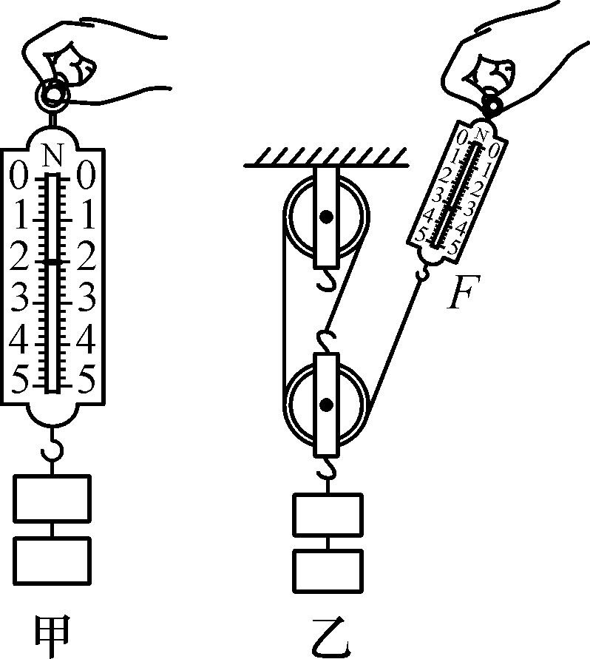
(1)图甲中弹簧测力计的示数为2.0N.
(2)图乙中，为了测量绳子自由端的拉力F，A同学认为应该在弹簧测力计静止时读数，B同学认为应该在缓慢匀速提升时读数，正确的是B(填“A”或“B”)同学的方法．
(3)按照正确的测量方法，测出拉力F与钩码所受重力G的大小关系为F＞(填“＞”“＜”或“＝”).
(4)实验中要分别记下钩码和弹簧测力计的起始位置，是为了测量钩码和弹簧测力计移动的距离，从而计算有用功和总功，计算出滑轮组的机械效率．
命题点3:斜面
10．(2015·安徽)某同学利用斜面匀速提升重为500 N的物体，已知沿斜面的拉力做的功为1 000 J，斜面的机械效率为60%，则物体被提升的高度为1.2m.
11．(2012·安徽)如图所示，有一斜面长为L，高为h，现用力F沿斜面把物重为G的物体从底端匀速拉到顶端．已知物体受到斜面的摩擦力为f，则下列关于斜面机械效率η的表达式正确的是(D)
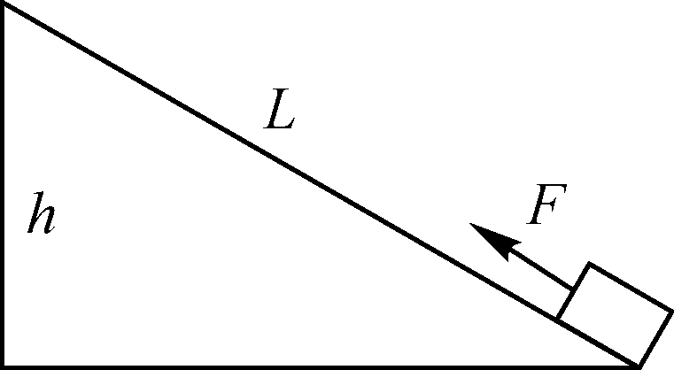
A．η＝×100%
B．η＝×100%
C．η＝×100%
D．η＝×100%
12．(2011·安徽)斜面是一种常见的简单机械，在生产和生活中利用斜面提升物体可以省力．图示为倾角θ＝30°的固定斜面，用平行于斜面的拉力F＝4 N，将一物体从斜面底端匀速拉上斜面，已知物体上升的高度h＝1 m；
(1)求拉力F做的功；
(2)若斜面的高度h一定，倾角θ可以改变，试推导：在不考虑摩擦时，用平行于斜面的拉力F将重为G的物体匀速拉上斜面顶端，θ越小，F越小．
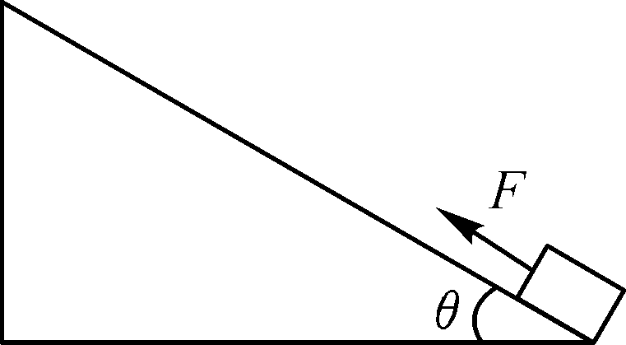
解：(1)∵θ＝30°
∴s＝2h＝2×1 m＝2 m
拉力F做的功：W＝Fs＝4 N×2 m＝8 J
(2)由图可知，s＝
∵不考虑摩擦，∴W_{有用}＝W_{总}
即Gh＝Fs＝F
∴F＝Gsinθ
由题知0＜θ＜90°
当θ增大时，sinθ增大，当θ减小时，sinθ减小
∴当G一定时，θ越小，F越小，越省力

针对训练
第12讲 简单机械
基础训练
1．(2016·聊城)如图是一种拉杆式旅行箱的示意图，使用时它相当于一个省力杠杆(填“省力”或“费力”)．若旅行箱内装满物体且质量分布均匀，其总重为210 N，轻质拉杆拉出的长度是箱体长度的二分之一，要使旅行箱和拉杆构成的杠杆水平平衡，则竖直向上的拉力F为70N.
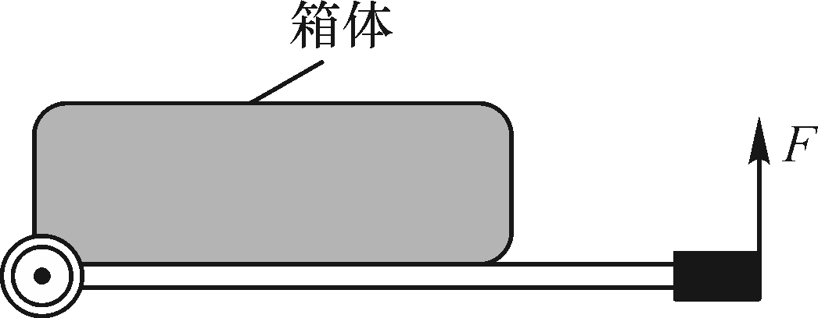
2．(2016·绥化)将一个重240 N的物体匀速推到斜面顶端，人沿斜面向上的推力为120 N，如图所示，物体沿斜面移动的距离s＝3 m，上升的高度h＝1.2 m，则人对物体做的有用功是288J，斜面的机械效率是80%．
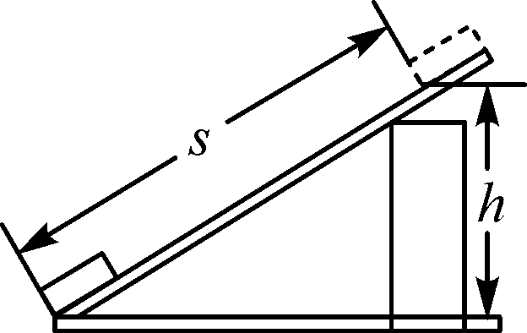
3．(2016·安庆三模)如图，甲、乙杠杆的质量和长度均相同．分别使用甲、乙杠杆将物体A提升相同的高度，则在工作过程中甲、乙杠杆的机械效率相比η_{甲}＜η_{乙}(填“＞”“＝”或“＜”)．
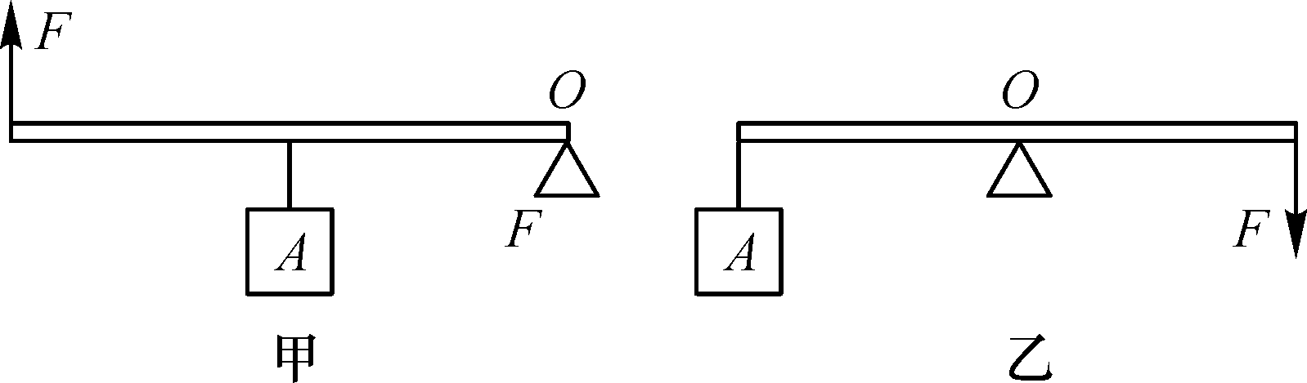
4．(2016·玉林)如图所示，用F＝50 N的力通过滑轮组水平拉重为80 N的物体，使其向左匀速运动，在这过程中拉力F做功为40 J，已知物体受到水平地面的摩擦力为60 N，则物体运动的距离为0.4m，该滑轮组的机械效率为60%．(忽略绳子和动滑轮的重力)
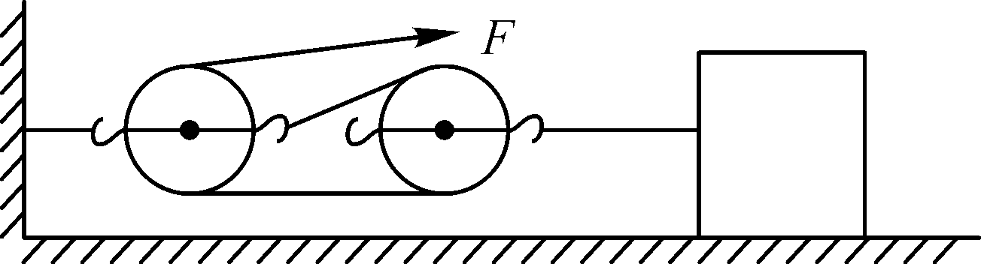
5．(2016·广州)如图所示，不计质量的硬杆处于水平静止状态．
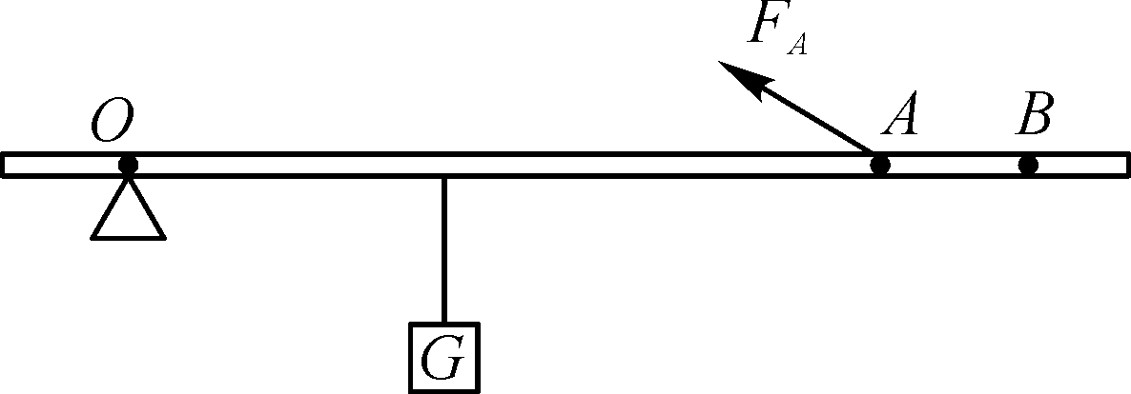
(1)O为支点，画出F_{A}的力臂L_{A}.
解：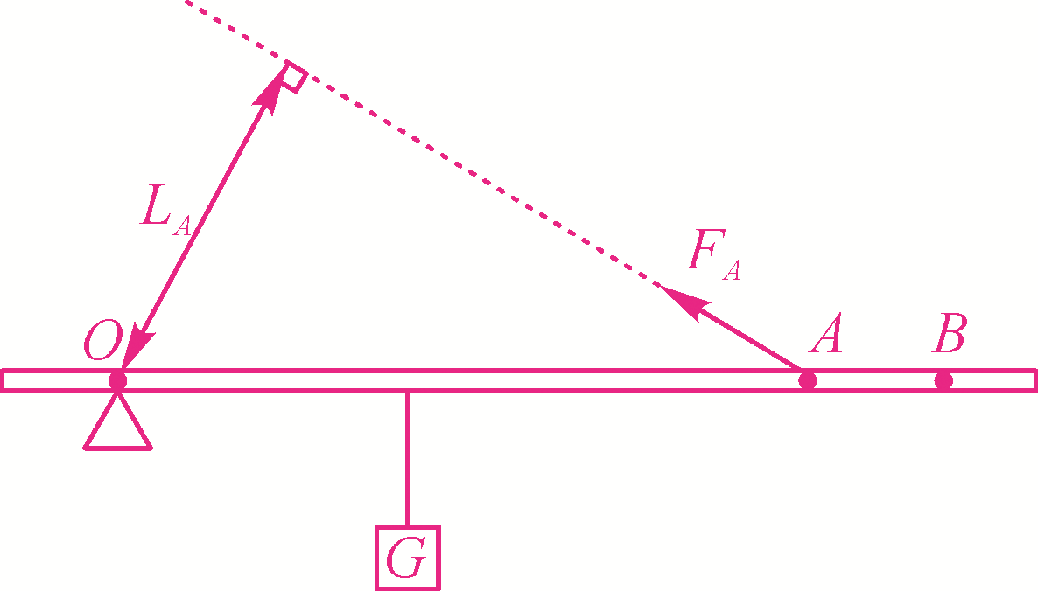
(2)撤去F_{A}，在B点施加力F_{B}，使硬杆仍可保持水平静止状态，若F_{B}大小等于F_{A}，则F_{B}的力臂L_{B}＝L_{A}(填“＞”“＜”或“＝”)．
6．(2016·连云港)如图所示，有一个杠杆AOB，可绕O点自由转动，A端吊着一个物体．请画出使杠杆在图示位置静止时最小力F的示意图及其力臂．
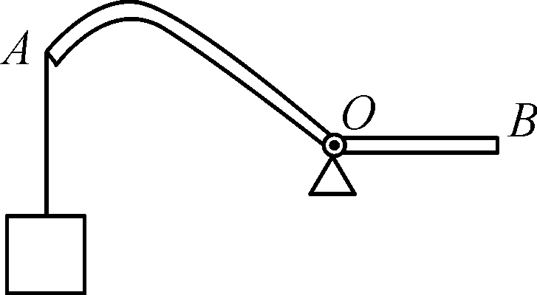 解：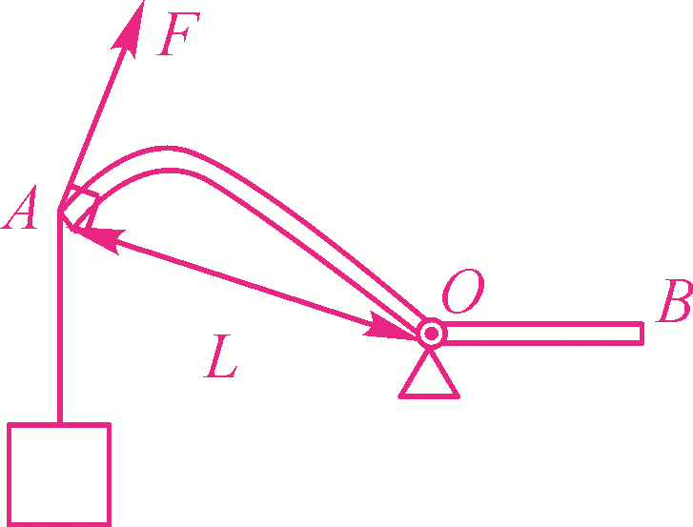
7．(2016·乐山)如图所示，杠杆AOB用细线悬挂起来，在A、B两端分别挂上质量为m₁、m₂的重物时，杠杆平衡，此时AO恰好处于水平位置，AO＝BO，不计杠杆重力，则m₁、m₂的关系为(B)
A．m₁>m₂ B．m₁<m₂
C．m₁＝m₂ D．无法判断
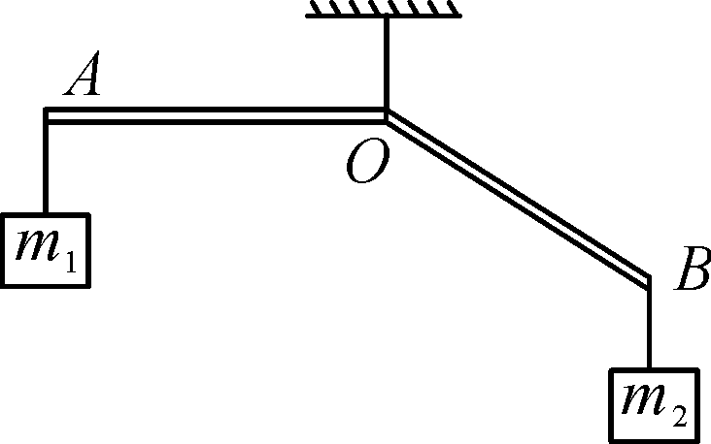

8．(2016·哈尔滨)如图，用撬棒撬起石块并保持平衡，下列说法正确的是(B)
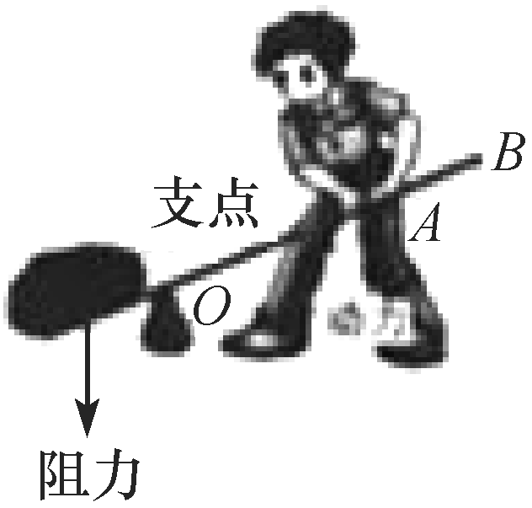
A．动力对撬棒的转动效果小于阻力对撬棒的转动效果
B．手在A点竖直向下施力时，撬棒是个省力杠杆
C．手在A点向不同方向施力时，力的大小都相等
D．手分别在A、B两点沿竖直向下方向施力时，在B点比在A点费力
9．(2016·邵阳)如图，在探究杠杆平衡条件的实验中，杠杆处于水平平衡状态．若在杠杆两端的钩码上分别加挂一个完全相同的钩码，则(B)
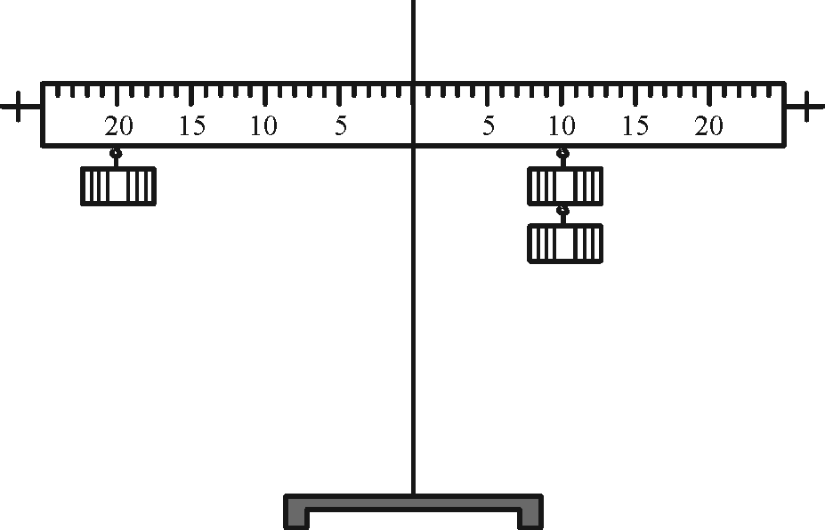
A．杠杆不能水平平衡，左端上升
B．杠杆不能水平平衡，右端上升
C．杠杆仍能处于水平平衡状态
D．以上说法都不正确
10．(2016·乌鲁木齐)如图所示，利用动滑轮提升一个重为G的物块．不计绳重和摩擦，其机械效率为60%，要使此滑轮的机械效率达到90%，则需要提升重力为G的物块个数为(D)
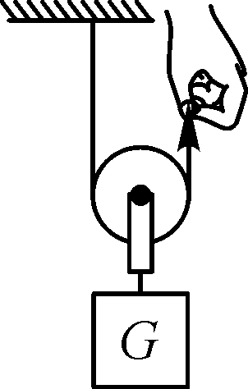
A．3个 B．4个
C．5个 D．6个
11．(2016·烟台)用四只完全相同的滑轮组成如图所示的甲、乙两个滑轮组，把相同的物体匀速提升相同的高度．若用η_{甲}、η_{乙}表示甲、乙两滑轮组的机械效率，W_{甲}、W_{乙}表示拉力所做的功(不计绳重与摩擦)，则(A)
A．η_{甲}＝η_{乙}，W_{甲}＝W_{乙} B．η_{甲}＞η_{乙}，W_{甲}＞W_{乙}
C．η_{甲}＜η_{乙}，W_{甲}＜W_{乙} D．η_{甲}＞η_{乙}，W_{甲}＜W_{乙}
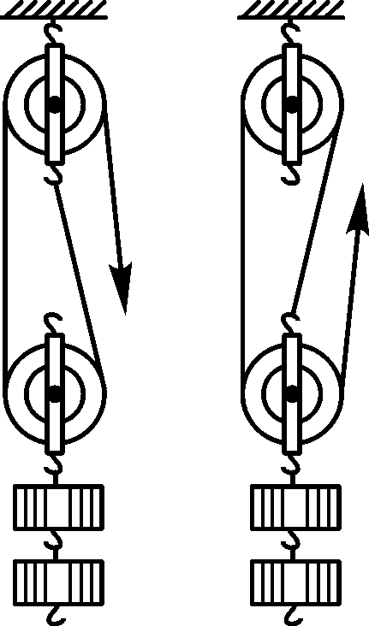
甲 乙

12．(2016·乐山)如图所示，张伟同学通过斜面用平行于斜面F＝200 N的推力，将质量为30 kg的物体在5 s时间内匀速推到1 m高的平台上，斜面长s＝2 m．(g取10 N/kg)则(B)
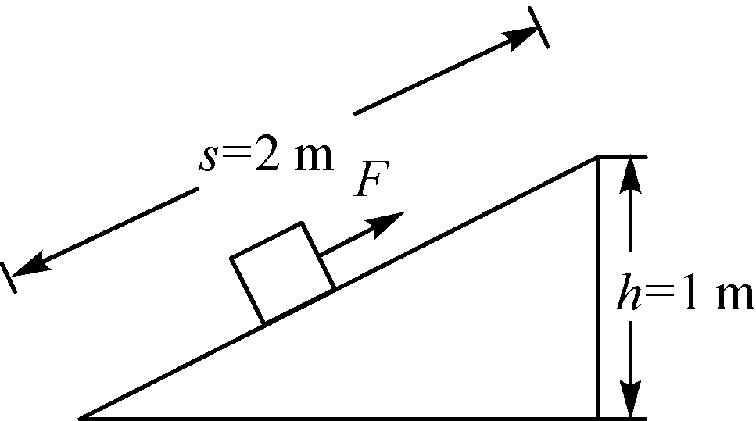
A．推力的功率为40 W
B．斜面的机械效率为75%
C．推力做的总功300 J
D．斜面对物体的摩擦力100 N
13．(2016·聊城)在“测量滑轮组的机械效率”实验中，小丽用如图所示的同一滑轮组提升不同钩码的方法，分别做了甲、乙、丙3次实验，实验数据记录如表：
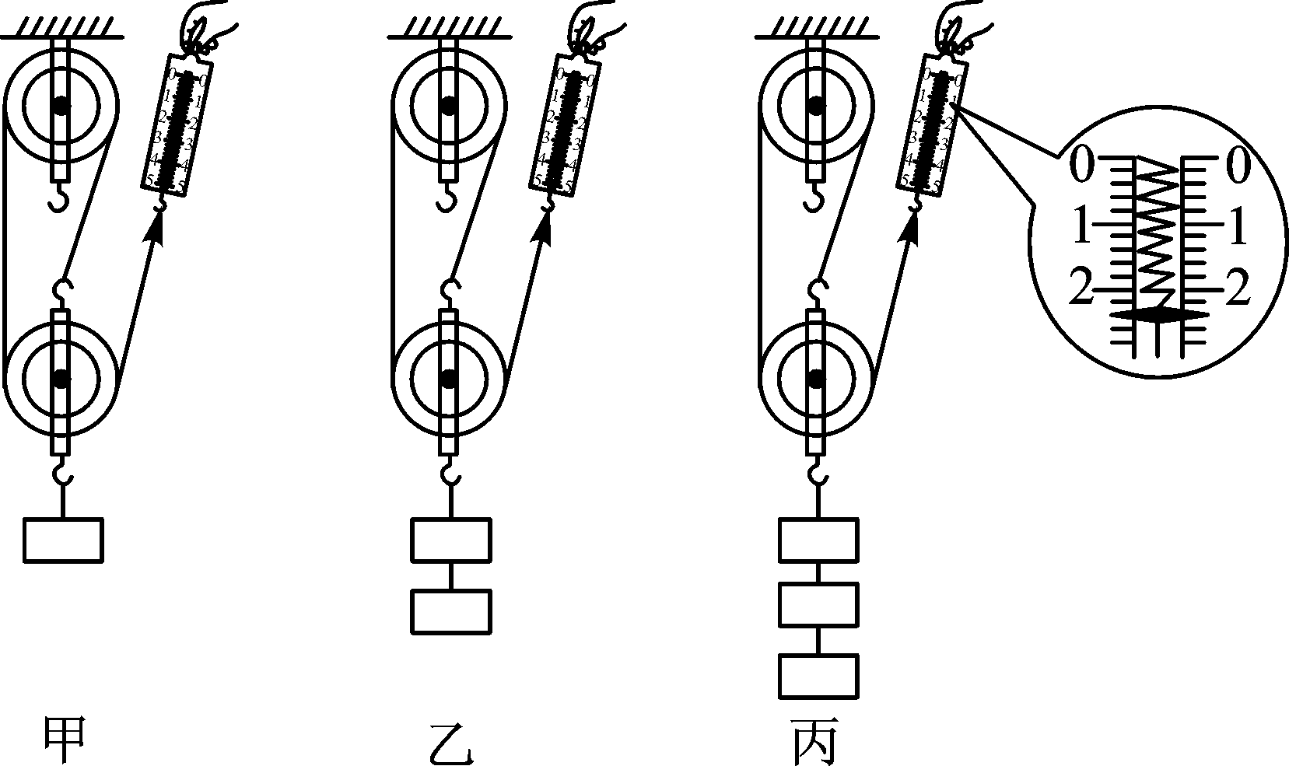

实  验  次  数 | 钩码  的重  力G/N | 提升高  度h/m | 拉力  F/N | 绳端移  动的距  离s/m | 机械效  率η
1 | 2 | 0.05 | 1.0 | 0.15 | 66.7%
2 | 4 | 0.05 | 1.7 | 0.15 | 78.4%
3 | 6 | 0.05 | ① | 0.15 | ②
(1)实验中要竖直向上匀速拉动弹簧测力计，使钩码升高．
(2)表格中编号①处数据应为2.4，编号②处数据应为83.3%．
(3)分析以上实验数据可以得出如下结论：同一滑轮组的机械效率主要与提起物体所受到的重力有关．
(4)若将此滑轮组换一种绕绳方法，不计摩擦及绳重，提升相同的物体时，滑轮组的机械效率不变(填“变大”“变小”或“不变”)．
14．(2016·遵义)搬运工人用如图所示的滑轮组将一个重120 N的物体匀速提升3 m，所用的拉力为50 N，不计绳重及摩擦．求：
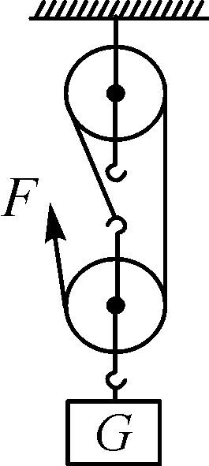
(1)滑轮组的机械效率；
(2)动滑轮的重；
(3)若用该滑轮组同时拉4个这样的物体，拉力为多大．
解：由图可知，n＝3
(1)滑轮组的机械效率：
η＝×100%＝×100%＝×100%＝×100%＝80%
(2)由F＝(G＋G_{动})可得，动滑轮的重：
G_{动}＝3F－G＝3×50 N－120 N＝30 N
(3)若用该滑轮组同时拉4个这样的物体，则拉力：
F′＝(4G＋G_{动})＝(4×120 N＋30 N)＝170 N
能力提升
15．(2016·随州)中国人是使用筷子的专家，如图将AB这支筷子作为杠杆分析，O点为支点，食指指头对筷子上的M点的压力F_{M}(垂直于筷子)是动力，食物对筷子上的N点的挤压力F_{N}(垂直于筷子)是阻力．画出F_{M}、F_{N}和阻力臂L_{N}.
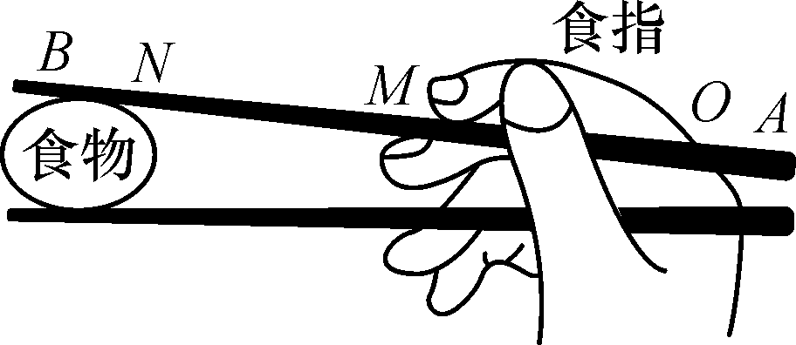 解：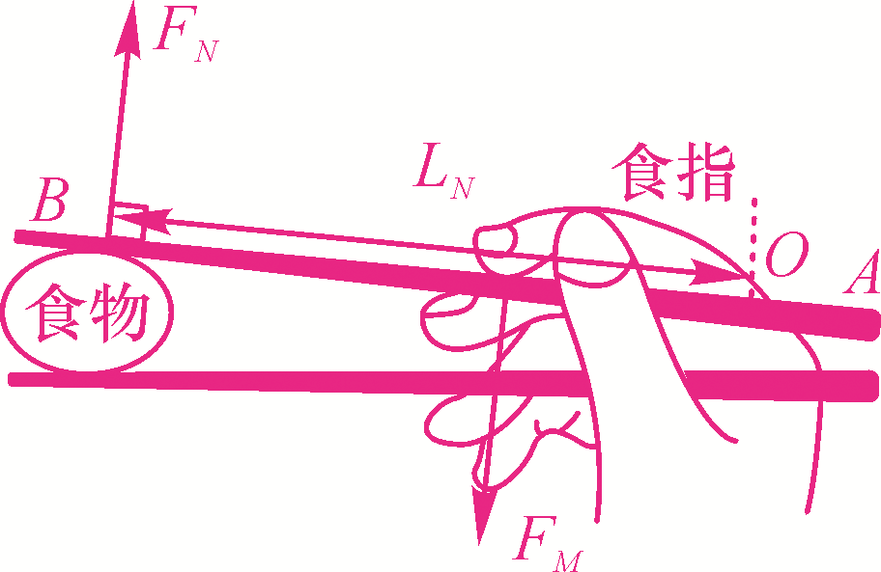
16．(2016·丹东)如图，用滑轮组将600 N的重物在10 s内匀速提升了2 m，动滑轮重为100 N(不计绳重和摩擦)，下列说法正确的是(B)
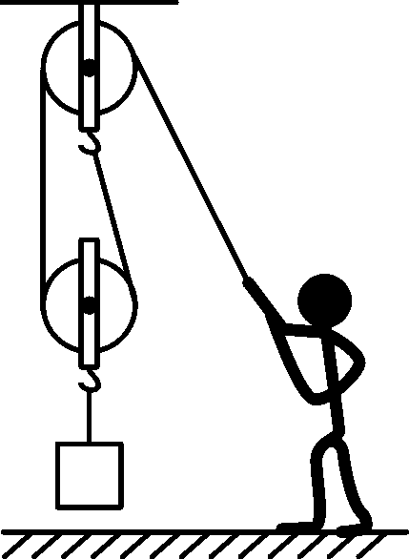
A．绳子自由端拉力的功率是70 W
B．滑轮组的机械效率是85.7%
C．提升重物的过程中所做的额外功是400 J
D．提升的重物变成400 N时，滑轮组的机械效率将变大
16．(2016·杭州)小金用如图所示的实验装置测量杠杆的机械效率．实验时竖直向上拉动杠杆，使挂在杠杆下面的钩码缓缓上升．(支点和杠杆的摩擦不计)问：
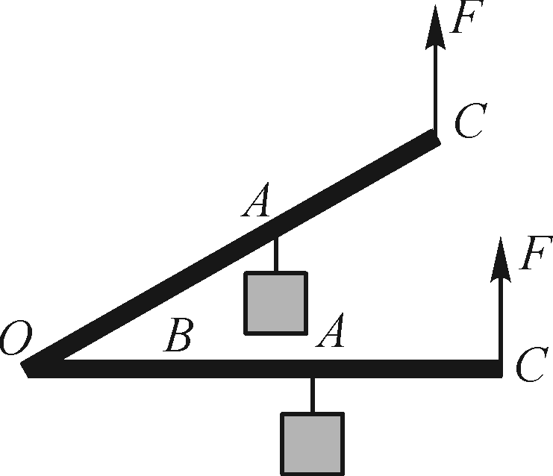
(1)重为5 N的钩码挂在A点时，人的拉力F为4 N，钩码上升0.3 m时，动力作用点C上升0.5 m，此时机械效率η₁为多大？
(2)小金为了进一步研究杠杆的机械效率与哪些因素有关，仍用该实验装置，将钩码移到B点，再次缓慢提升杠杆使动力作用点C仍然上升0.5 m．问：人的拉力F与第一次相比变小(填“变大”“变小”或“不变”)．比较此时的机械效率η₂与η₁的大小并用学过的知识加以推导．
解：(1)有用功：W_{有用}＝Gh＝5 N×0.3 m＝1.5 J
总功：W_{总}＝Fs＝4 N×0.5 m＝2 J
机械效率：η＝×100%＝×100%＝75%
(2)钩码的悬挂点在A点时，由于杠杆的重力会阻碍杠杆转动，则由杠杠的平衡条件得：
G·OA＋G_{杠杆}·OC＝F·OC
悬挂点移至B点时，由杠杠的平衡条件得
G·OB＋G_{杠杆}·OC＝F′·OC
观察比较可知，悬挂点移至B点时，OB＜OA，即钩码重力的力臂变小，所以拉力F′也变小
杠杆的机械效率：
η＝＝＝
因为杠杆升高的高度不变，所以克服杠杆自重所做的额外功不变，即W_{额}＝G_{杠杆}·h_{杠杆}不变；由于悬挂点B更接近支点，所以钩码提升的高度减小，根据W_{有用}＝Gh可知，有用功减小；从上面η的表达式可知：W_{有用}减小、W_{额}不变，所以变大；分式分母变大，η就减小，即η₂＜η₁

